**جزوه آموزش Pure Python**

**امیرحسین ارجمند**

**دانشگاه پارس**

**1401**

# مقدمه

این جزوه در خصوص آموزش برنامه نویسی پایتون با رویکرد عملگرا و همراه با آموزش سریع تدوین شده است .

بعد از مقدمه کوتاه برای هر قسمت ، دانشجویان ملزم هستند تمرینات مورد نظر را انجام داده و در اکانت گیت هاب خود منتشر کنند ، این تمرینات در جهت تکمیل موارد تدریس شده در جزوه و کلاس میباشد .

تمریناتی که در این جزوه آمده است گلچینی از تمریناتی است که در کتب مختلف آموزش پایتون در جهت تسریع یادگیری پایتون آمده است که انجام آنها الزامی است .

لطفا یادداشت هایی که در سر کلاس در خصوص برنامه نویسی گفته میشود به این جزوه اضافه کنید و تاکید میگردد این جزوه شامل همه مواردی که در سر کلاس عنوان میگردد نمیباشد .

با آرزوی موفقیت

امیرحسین ارجمند

# فصل اول - نصب پایتون (Installation)

در این فصل ما نصب و اجرا مفسر پایتون (python interpreter) بر روی کامپیوتر را انجام میدهیم.

**نصب بر روی windows :**

1 . برای دانلود آخرین نسخه پایتون python3 برای ویندوز از طریق مرورگر خود وارد آدرس زیر شوید : <https://www.python.org/downloads/windos/> و بر روی دانلود کلیک کنید و بعد از دانلود بر روی فایل دانلود شده کلیک کنید تا فرآیند نصب پایتون آغاز شود . در زمان نگراش این جزوه آخرین نسخه پایتون 3.11.2 میباشد .

2 . مطمئن شوید که دو گزینه ی زیر در هنگام نصب تیک خورده باشد .

1 . Install launcher for all users

2 . Add python to PATH

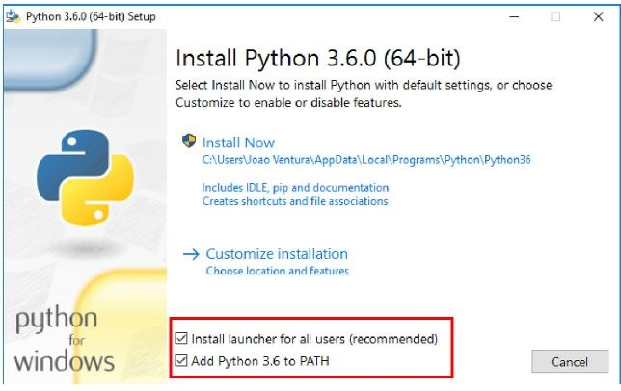

3 . بر روی Install Now کلیک کنید و اجازه دهید پایتون به صورت کامل بر روی سیستم شما نصب گردد .

4 . در هنگام نصب علاوه بر مفسر پایتون موارد دیگری هم مانند pip بر روی سیستم شما نصب میگردد ، pip ابزار مدیریت package و library های پایتون است که به شما اجازه میدهد library و package های مختلفی را بر روی سیستم خود نصب و از آنها استفاده کنید . ( در این خصوص بعدا بیشتر صحبت خواهیم کرد)

5 . پس از اتمام نصب صفحه زیر برای شما ظاهر میشود اگر پیام زیر برای شما نمایش داده شد بر روی آن مانند عکس زیر کلیک کنید و نصب پایتون برای شما به اتمام میرسد .

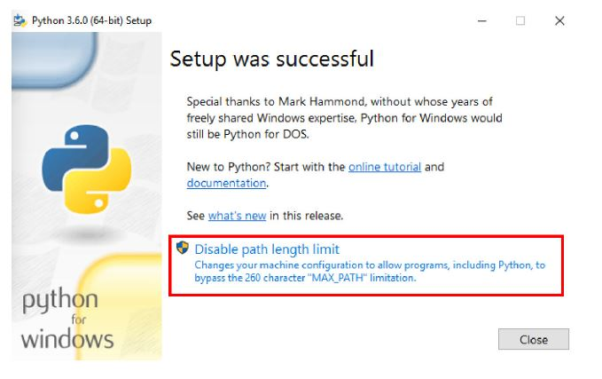

6 . برای اطمینان از نصب درست پایتون command line یا cmd خود را باز کنید ( در قسمت start ویندوز سرچ کنید cmd )

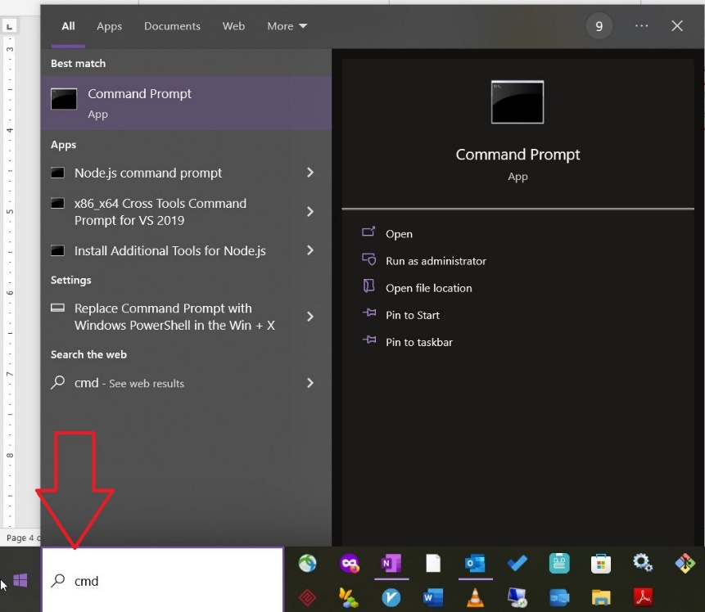

در محیط cmd ابتدا تایپ کنید : python –version

بعد از این دستور اگر پایتون به درستی بر روی سیستم شما نصب شده باشد ورژن پایتون را برای شما نمایش میدهد .

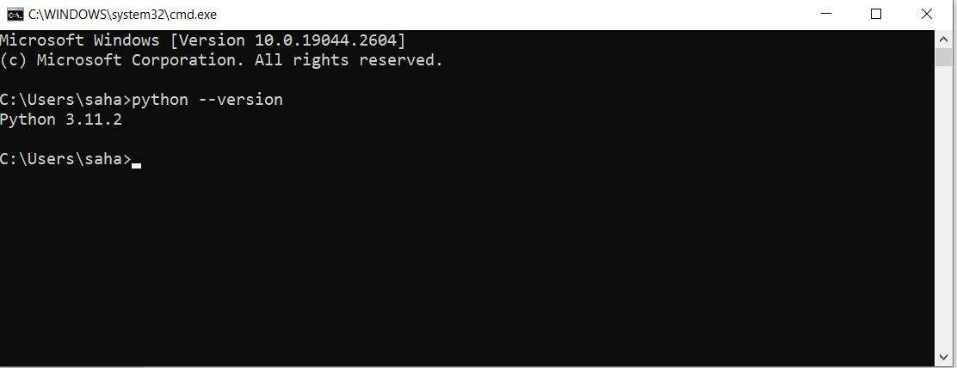

در مرحله بعد اگر در محیط cmd تایپ کنید python یا python3 اگر همه چیز به درستی نصب شده باشد شما باید Python REPL را ببنید .

REPL یا Read Evalute, Print and Loop محیطی است که شما میتوانید کدهای کوچک پایتون خود را در آن برنامه نویسی کنید .

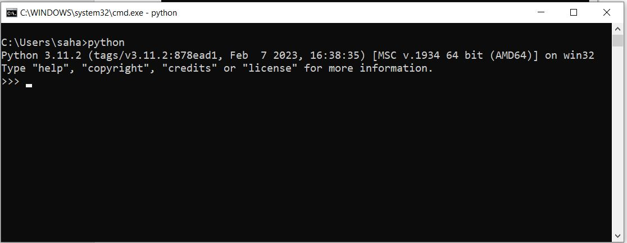

ما در این محیط برنامه کوچک پایتونی را که شامل جمع دو عدد است به صورت زیر پیاده سازی میکنیم :

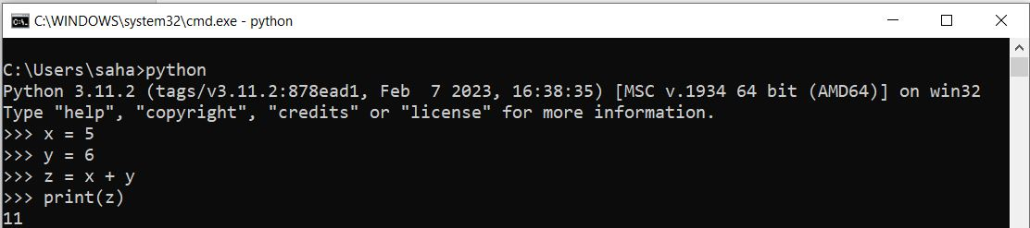

برای خارج شدن از محیط REPL باید کد exit() را اجرا کنید .

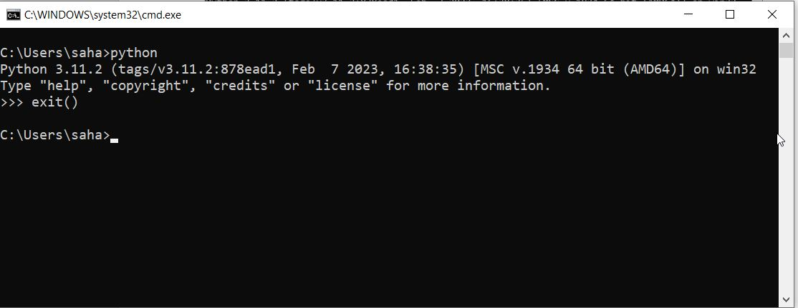

**نصب بر روی macOs :**

شما میتوانید آخرین نسخه پایتون را برای macOs از سایت زیر دانلود کنید :

<https://www.python.org/downloads/max-osx/>

مطمئن شوید که شما آخرین نسخه پایتون 3 را دانلود میکنید (در این لحظه آخرین نسخه پایتون 3.11.2 میباشد)

شما همچنین میتوانید از Homebrew که یک پکیج منیجر در macOs است برای نصب پایتون استفاده کنید (<https://brew.sh/>)

برای نصب آخرین نسخه Python 3 از طریق Homebrew کافی است دستور زیر را در ترمینال خود وارد کنید :

brew install python3

راه دیگر استفاده از MacPorts Package manager است (<https://www.macports.org/>) و کافی است دستور port install python3 را در آن وارد کنید تا پایتون به صورت کامل برای شما نصب گردد .

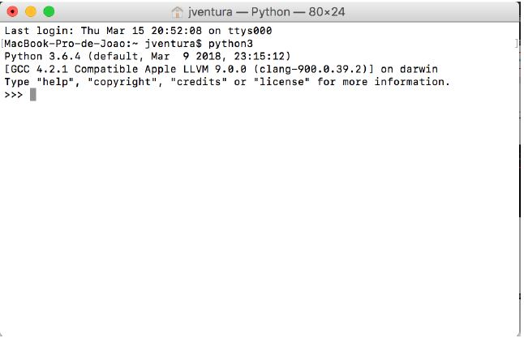

در نهایت ترمینال خود را باز کنید و دستور python3 را وارد کنید اگر همه چیز به درستی انجام شده باشد شما باید محیط REPL که در بالاتر توضیح داده شد را ببینید .

برای بسته شدن این محیط دستور exit() را تایپ کنید .

**نصب بر روی Linux :**

برای نصب پایتون بر روی لینوکس شما میتوانید آخرین نسخه Python 3 را از سایت زیر دانلود کنید :

<https://www.python.org/downloads/source/>

و یا از طریق پکیج منیجر خود و از طریق دستور apt-get پایتون را بر روی سیستم خود نصب کنید .

برای اطمینان از نصب Python 3 بر روی سیستم خود دستور python3 –version را در ترمینال تایپ و اجرا کنید .

در نهایت ترمینال خود را باز کنید و python3 را تایپ و اجرا کنید تا محیط REPL برای شما اجرا گردد برای بستن این محیط دستور exit() را تایپ و enter کنید .

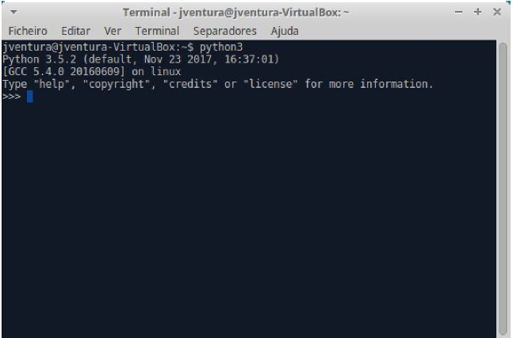

# فصل دوم - نصب محیط برنامه نویسی VsCode

ما برای کد زدن بهتر و حرفه ای تر نیاز به محیط های حرفه ای برنامه نویسی داریم ، در این درس ما از نرم افزار VsCode استفاده میکنیم .

برای نصب VsCode کافی است آن را دانلود و در مسیر دلخواه نصب کنید .

پس از نصب VsCode برنامه را اجرا کنید و مطابق مراحل زیر Extensions پایتون را بر روی VsCode نصب کنید .

این کار محیط برنامه نویسی VsCode را برای کار با پایتون آمده میکند .

1 . از نوار سمت چپ بر روی دکمه ای که در عکس نشان داده شده است کلیک کنید .

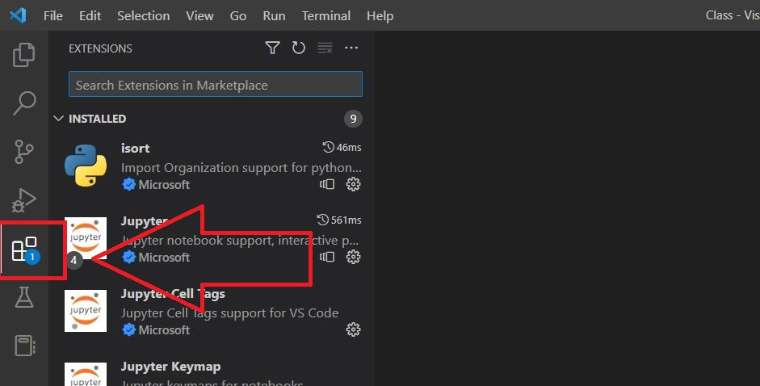

2 . در قسمت بالا (نوار جست و جو) search تایپ کنید python تا مانند عکس زیر اکستنشن پایتون برای شما به نمایش در بیاید :

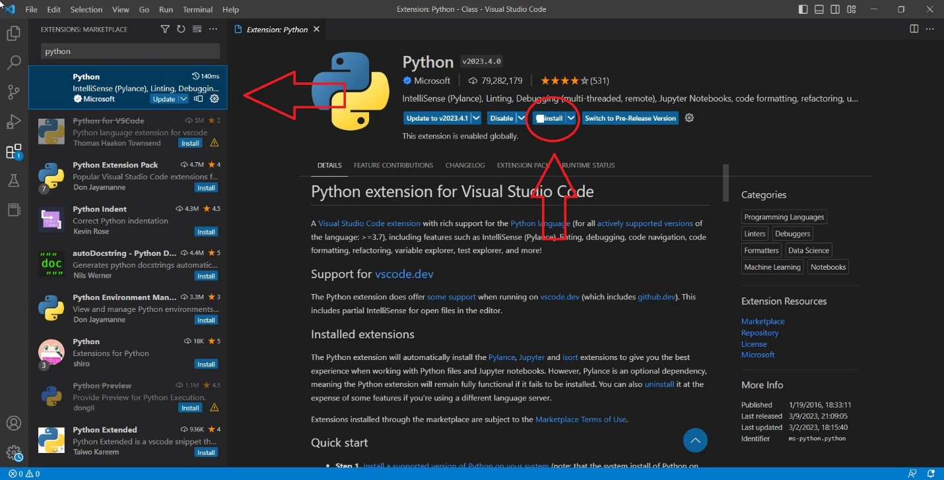

3 . بر روی دکمه install مطابق عکس بالا کلیک کنید تا اکستنشن پایتون برای شما نصب گردد .

# فصل سوم - اجرا یک کد ساده در محیط VsCode

1 . ما در این درس برای برنامه های خود یک Folder باز میکنیم و برنامه های خود را در آن پوشه انجام میدهیم ، نام این پوشه به دلخواه است برای مثال من نام آن را class میگذارم .

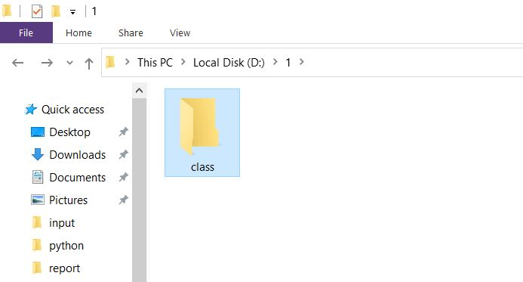

2 . سپس VsCode خود را باز میکنیم و این پوشه را به VsCode خود معرفی میکنیم :

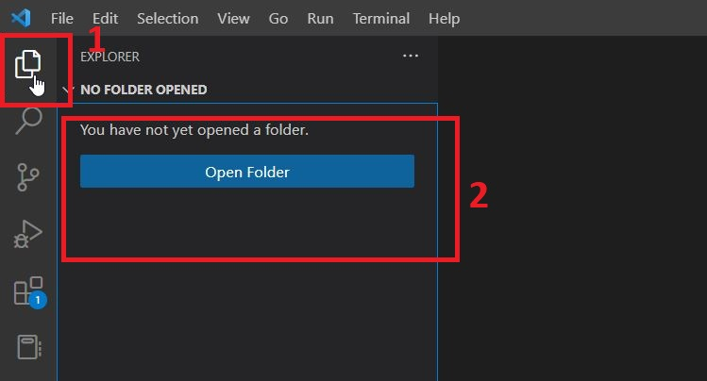

بر روی Open Folder کلیک میکنیم و مسیر پوشه ای که قرار است کدهای خود را در آن قرار دهیم به VsCode میدهیم .

3 . اگر پس از انتخاب پوشه (select folder) با پیام زیر رو به رو شدید ابتدا گزینه

Trust the authors of all files in the parent folder ... را تیک بزنید و سپس بر روی دکمه Yes, I trust the authors کلیک کنید .

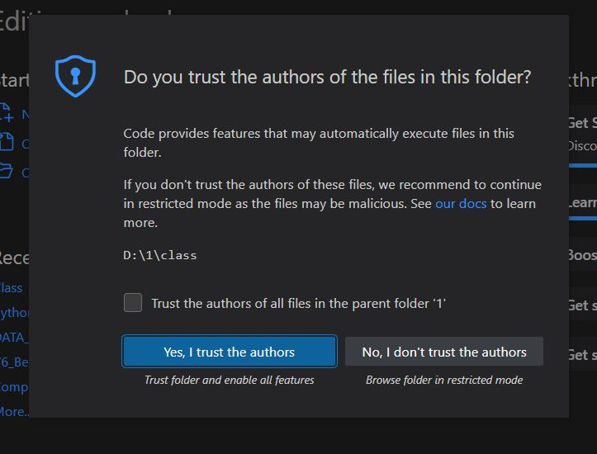

4. پس از انجام مراحل بالا پوشه مورد نظر به VsCode اضافه میگردد و ما میتوانیم برنامه های خود را از طریق VsCode بنویسیم در پوشه مورد نظر ذخیره کنیم .

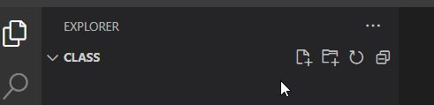

5 . برای ایجاد برنامه جدید در پوشه مورد نظر مانند عکس زیر عمل کنید و اولین پروژه برنامه نویسی خود را ایجاد کنید :

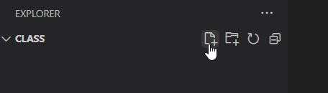

بعد از کلیک بر روی دکمه NewFile یک نام برای برنامه خود انتخاب کنید .

توجه کنید پسوند (format) فایل های برنامه پایتون .py است و حتما باید در انتهای همه فایل های پایتون پسوند py نوشته شود .

من نام برنامه را HelloWorld.py قرار دادم و دکمه enter را زدم تا فایل برای من ساخته شود .

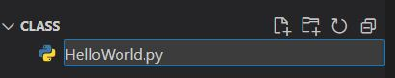

6 . بر روی فایل HelloWorld.py کلیک کنید و در سمت راست کد مورد نظر را مطابق عکس بنویسید .

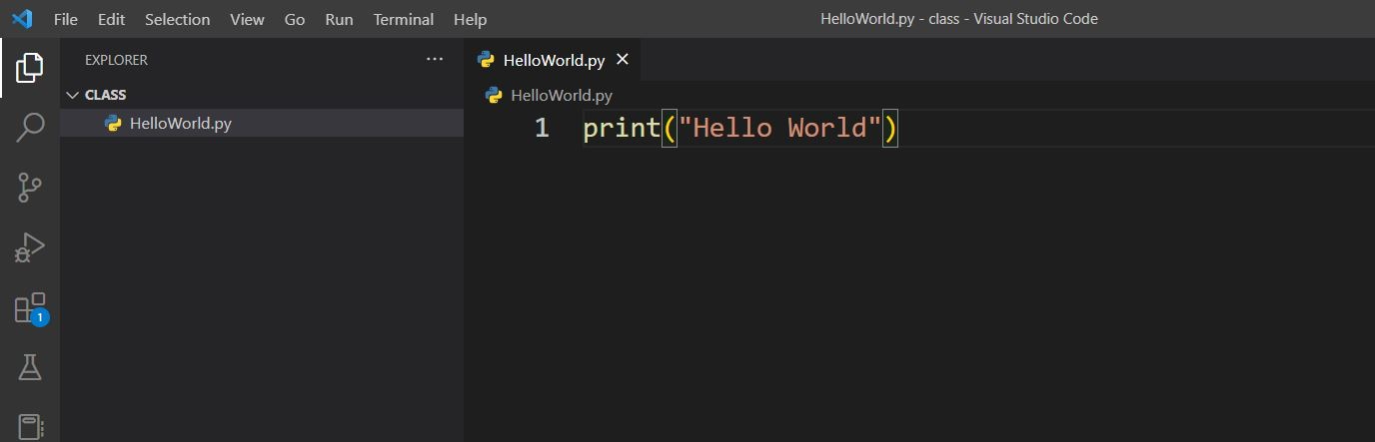

کد print در زبان پایتون چیزی را برای ما نمایش میدهد در این کد همانطور که مشخص است برنامه ای نوشته ایم که Hello World را برای ما نمایش دهد .

7 . برای اجرای کد از نوار ابزار بالا بر روی Run کلیک میکنیم و بر روی Run Without Debugging کلیک میکنیم تا برنامه ما اجرا شود .

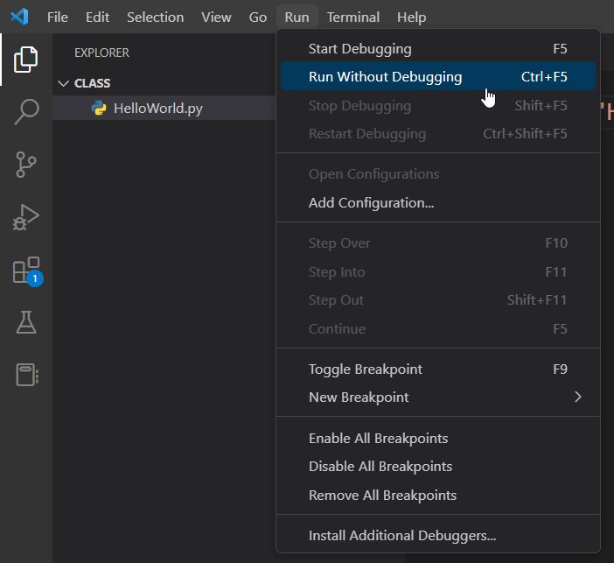

8 . کد اجرا شده باید به صورت زیر در ترمینال داخلی VsCode به نمایش در بیاید :

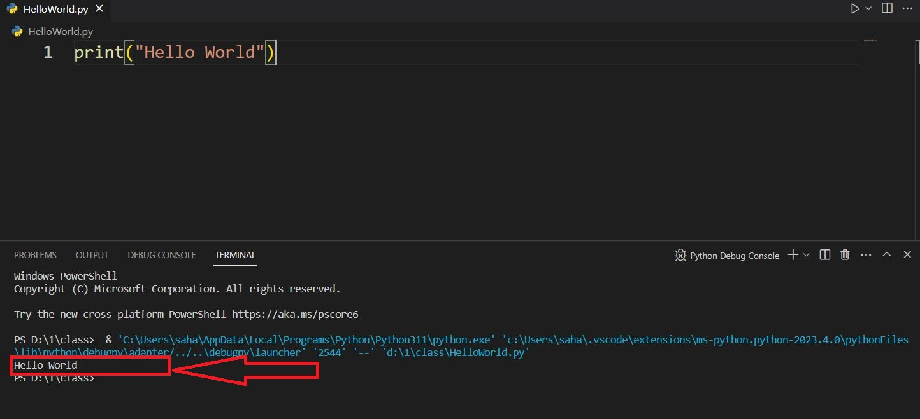

**تغییر محیط اجرا VsCode از حالت Internal به حالت External :**

ما میتوانیم محیط اجرایی VsCode را از حالت ترمینال داخلی ) Internal ) به حالت ترمینال خارجی (External) تغییر دهیم ، این کار به بهتر دیده شدن جواب اجرای برنامه های ما کمک میکند .

برای این کار در محیط VsCode دکمه های Ctrl + Shift + D را با یکدیگر فشار دهید ، در سمت چپ پنجره ای مانند عکس زیر ظاهر میشود .

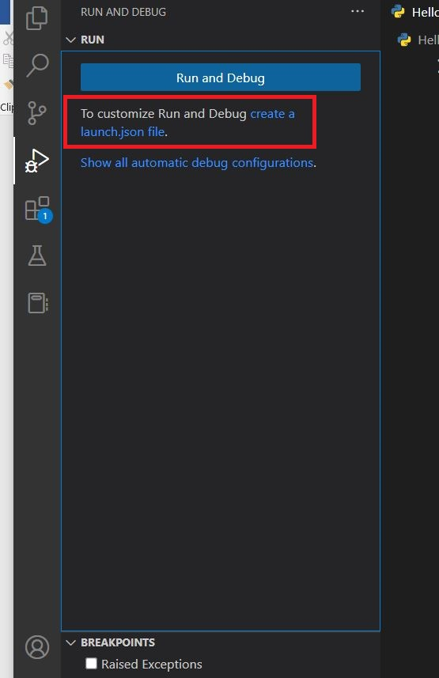

بر روی دکمه Create a launch.json file کلیک کنید ، سپس بر روی python file مطابق عکس زیر کلیک کنید .

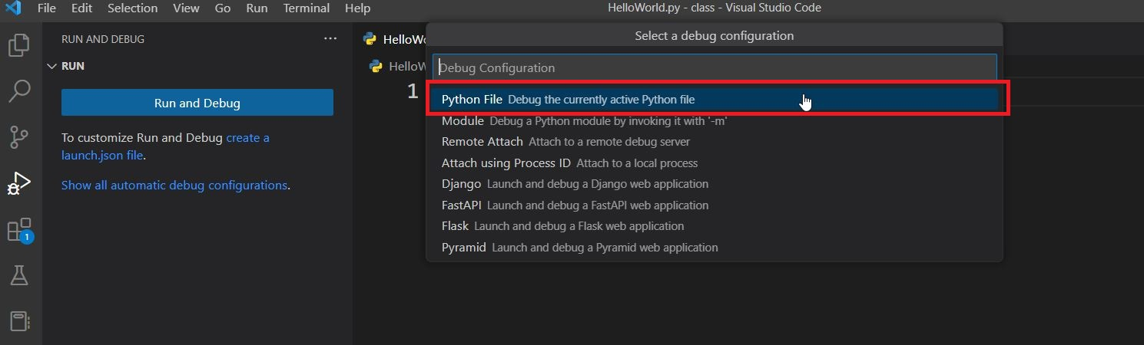

پس از این کار فایل تنظیمات برای شما ساخته میشود ، در قسمت console مقدار داخل " " را به externalTerminal تغییر دهید و سپس برای ذخیرع تغییرات دکمه های ctrl + s را بزنید تا فایل تنظیمات ذخیره گردد .

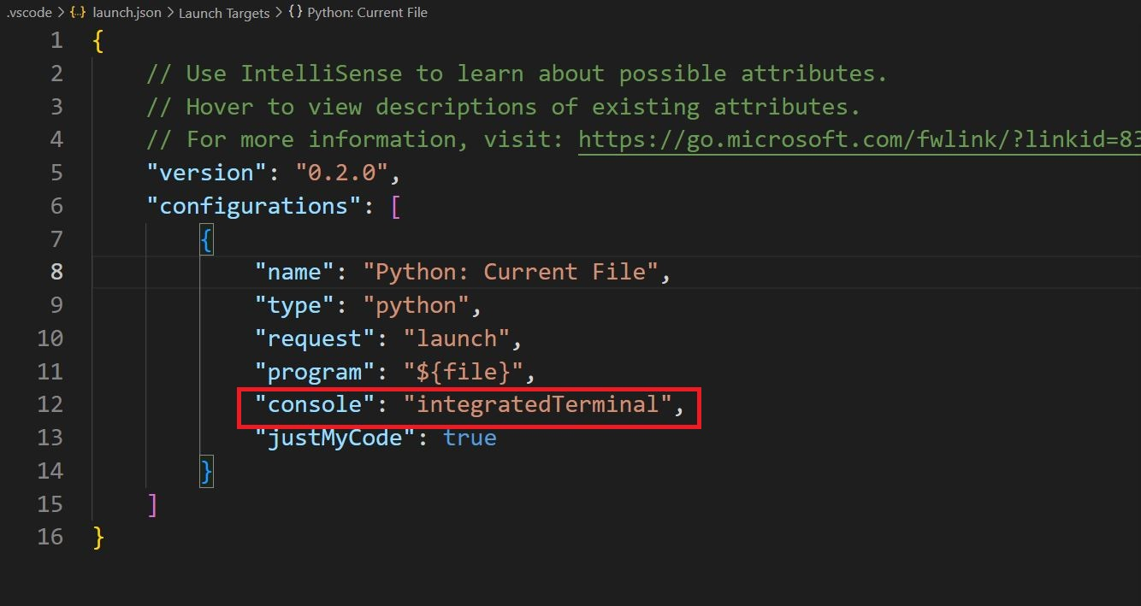

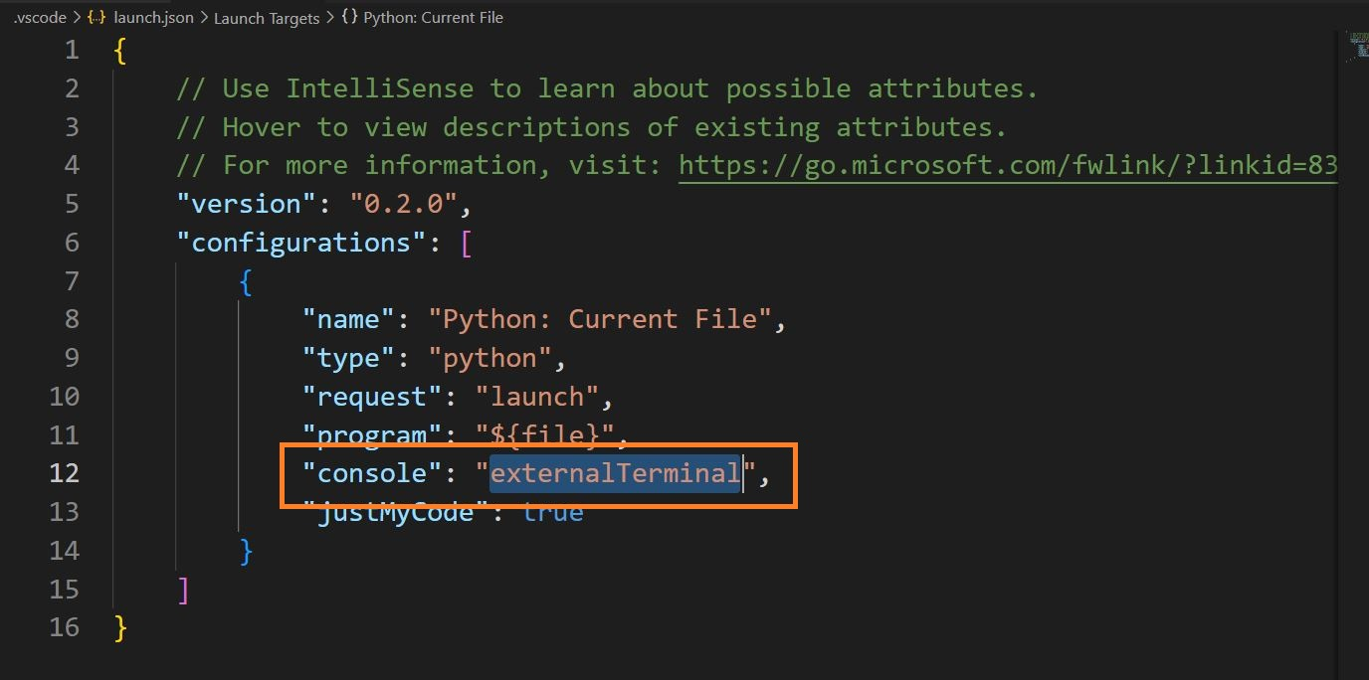

پس از این تغییرات یک بار برنامه Hello world را اجرا میکنیم مشاهده میکنیم که در ترمینال خارجی این برنامه برای ما اجرا میگردد .

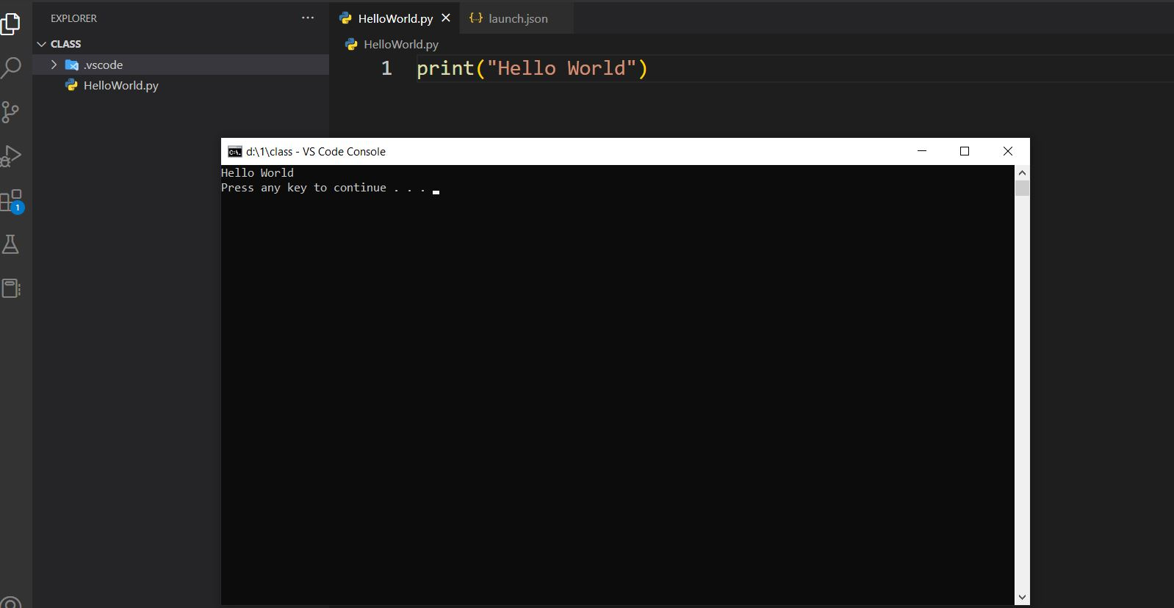

# فصل چهارم - انواع دیتا در پایتون

هدف ما در برنامه نویسی پایتون به ترتیب در این 3 مرحله خلاصه میگردد :

1 . دریافت **دیتا** (Input)

2 . پردازش **دیتا** (Process)

3 . نمایش **دیتا** (Output)

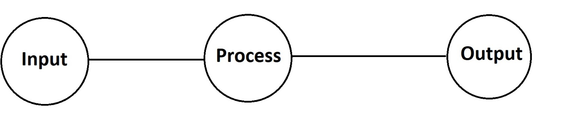

چیزی که در 3 مرحله بالا مشترک است (دیتا) است ، ما دیتایی را به عنوان ورودی به برنامه خود میدهیم پردازشی بر روی آن دیتا انجام میدهیم و در نهایت نتیجه را نمایش میدهیم .

متغیر (variable) : ما در برنامه نویسی نیاز داریم دیتایی را به عنوان ورودی به برنامه خود بدهیم ، ما برای کار با دیتای نیاز به ذخیره سازی آن در حافظه کامپیوتر داریم برای این منظور دیتای خود را در مکان خاصی در حافظه کامپیوتر ذخیره میکنیم .

برای مثال زمانی که میگوییم :

X = 2

ما متغییری به نام X را تعریف کرده ایم که مقدار 2 را در آن قرار داده ایم ، بعد از نوشتن کد بالا کامپیوتر فضایی در رم به X اختصصاص میدهد که مقدار 2 در آن ذخیره سازی شده است .

در واقع متغیر مانند ظرفی است که دیتایی درون آن ریخته میشود و از آن برای ذخیره دیتا در رم کامپیوتر استفاده میگردد .

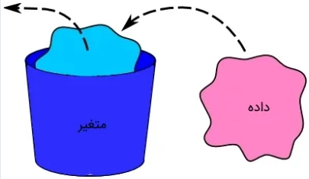

انواع دیتا در پایتون :

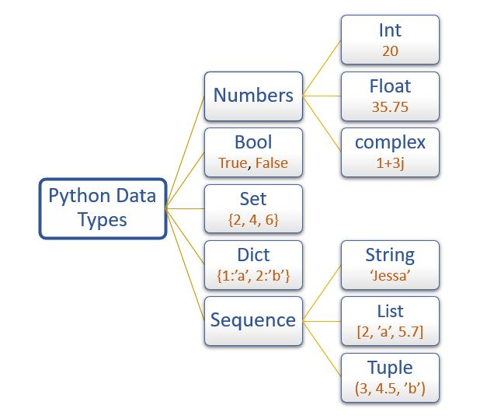

# فصل چهارم - Numbers and Strings

معرفی متغیرهای Int و String

در این فصل ما بر روی دیتا تایپ های پایه کار میکنیم که شامل اعداد (numbers) و استرینگ (strings) میباشد .

انواع data type : در زبان برنامه نویسی پایتون دیتا (اطلاعات) به چند نوع تقسیم میشوند .

ما در پایتون برای متوجه شدن تایپ دیتا از دستور type(x) استفاده میکنیم .

1 . Int (Integer) : اعداد صحیح

a = 2

print(a)

>> 2

print(type(a))

>> <class 'int'>

2 . float : اعداد اعشاری

b = 2.5

print(b)

>> 2.5

print(type(b))

>> <class 'float'>

در واقع در دو مثال بالا شما دو متغیر(Variables) به نام های a و b تعریف کرده اید که هر کدام عددی را در خود ذخیره کرده اند . متغیر a در خود یک عدد صحیح ذخیره کرده است در حالی که متغیر b در خود یک عدد اعشاری ذخیره کرده است ، پس از تعریف متغیر ما میتونیم از آنها در محاسبات خود استفاده کنیم .

print(a + b)

>> 4.5

print(a +b) * 2

>> 9.0

print( 2 + 2 + 4 – 2/3)

>> 7.333333333333333

در واقع متغیر ظرفی است برای ذخیره اطلاعات در ram کامپیوتر به این صورت که زمانی که ما در برنامه خود یک متغییر برای مثال a = 2 تعریف میکنیم ظرفی به نام a برای ما ایجاد میشود که مقدار 2 در آن ریخته میشود ما میتوانیم در هر کجای برنامه خود از a که مقدار 2 را در خود ذخیره کرده است استفاده کنیم ، مقدار a تا زمانی که مقداری جدیدی نگرفته است همان 2 میماند ولی اگر در ادامه برنامه ما a = 3 را در برنامه خود بنویسیم مقدار 2 از متغیر a حذف میشود و مقدار جدید جایگزین آن میشود .

print(a + a)

>> 4

ما در پایتون برای تعریف اعداد ثابت برای مثال عدد PI از حروف بزرگ استفاده میکنیم :

PI = 3.14

print(PI * 2 * 2)

>> 12.56

عملگرهای ریاضی در پایتون (math operators):

a = 3

b = 5

جمع

print(a + b)

>> 8

تفریق

print(a – b)

>> -2

ضرب

print(a * b)

>> 15

تقسیم

print(a / b)

>> 0.6

باقی مانده تقسیم

print(a%b)

>> 3

توان

print(a ** b)

>> 243

3. String :

پایتون همچنین از دیتا تایپ هایی از نوع نوشته (string) نیز ساپورت میکند . String در واقع دنباله ای از کارکترهایی است که به دنبال هم نوشته میشوند و همچنین میتوانند بین تک کوتیشن ‘ ’ یا دبل کوتیشن “ ” تعریف شود .

hi = “hello”

print(hi)

>> hello

bye = ‘goodbye’

print(bye)

>> goodbye

شما میتوانید دو string را با هم جمع ببندید به این صورت که در کنار هم آنها را نمایش دهد اما امکان جمع بستن متغیر هایی که جنس آنها با یکدگیر متفاوت میباشد وجود ندارد برای مثال جمع sting و integer امکان پذیر نیست .

print( hi + “ world” )

>> hi world

print( “hello” + 3)

Traceback (most recent call last):

File "<stdin>", line 1, in <module>

TypeError : must be str, not int

همانطور که میبینیم در هنگام جمع بستن hello با عدد 3 پایتون به ما ارور must be str, not int را نشان میدهد .

همچنین ضرب در string ها کار تکرار یک string را انجام میدهد .

print( “Hello” * 3 )

>> HelloHelloHello

تمرین با Integer :

1 . محاسبات ریاضی زیر را انجام دهید و تلاش کنید متوجه شوید هر کدام از اپراتور های ریاضی چه کاری انجام میدهند :

((3 / 2)), ((3 // 2)), ((3 % 2)), ((3**2))

پیشنهاد میشود نگاهی به منابع سایت پایتون به این آدرس بیاندازید :

https://docs.python.org/3/library/ stdtypes.html#numeric-types-int-float-complex

2 . میانگین هر دنباله از اعداد زیر را محاسبه کنید :

(2, 4) , (4, 8, 9) , (12, 14/6, 15)

3 . حجم یک کره با فرمول 4/3 * pi * r^3 محاسبه میشود . حجم کره ای با شعاع 5 را محاسبه کنید ، پیشنهاد میشود یک متغیر به نام PI ایجاد کنید که مقدار آن برابر با 3.1415 باشد .

4 . با استفاده از اپراتور % چک کنید کدام یک از اعداد زیر زوج و کدام یک از اعداد فرد هستند :

(1 , 5, 20, 60/7)

راهنمایی : باقی مانده x / 2 همیشه 0 است اگر x زوج باشد .

تمرین با String :

پیشنهاد میشود نگاهی به داکیومنت های پایتون به این آدرس بیاندازید :

https://docs.python.org/3/library/stdtypes. html?#text-sequence-type-str

1 . حروف abc را در متغیری (variable) به نام s ذخیره کنید .

الف : از فانکشنی برای به دست آوردن طول s استفاده کنید . (تعداد حروف)

ب : عملیات های مورد نیازی انجام دهید که عبارت “abc” تبدیل به “aaabbbccc” شود . پیشنهاد میشود از string concatenation , string indexes استفاده شود ( ضرب و ایندکس های استرینگ)

2 . متغیر s را تعریف کنید به طوری که مقدار اولیه آن برابر با “aaabbbccc” باشد .

الف : از فانکشنی برای تغییر حرف a به X در استرینگ s استفاده کنید .

3 . چگونه میتوان همه حروف متغیر s که در بالا تعریف شد را به بزرگ و سپس به کوچک تبدیل کرد ؟

# فصل پنجم – Lists

پایتون لیست یک نوع ساختار دیتا در پایتون است که قابلیت ذخیره گروهی از دیتاها را در خود دارد به این صورت که هر المنت از لیست میتواند تایپ متفاوتی از سایر المنت ها داشته باشد هرچند معمولا همه المنت های یک لیست از یک جنس تعریف میشوند .

لیست ها با استفاده از براکت ها تعریف میشوند ، ما به هر المنت در لیست از طریق اندیس (index) میتوانیم دسترسی پیدا کنیم به این صورت که اندیس 0 به ما اولین آیتم از لیست را میدهد .

l = [1, 2, 3, 4, 5]

print( l[0] )

>> 1

print ( l[1])

>> 2

تمرین : چگونه میتوان به عدد 4 از لیست دسترسی پیدا کرد ؟

گاهی اوقات شما تنها نیاز به قسمتی از لیست دارید یا به اصطلاح sublist . ما در پایتون برای ایجاد این sublist که قسمت کوچکی از یک لیست بزرگتر است از slicing استفاده میکنیم ،به این صورت که از اندیس اول و آخری که میخواهیم به آنها دسترسی داشته باشیم استفاده میکنیم .

l = [ ‘a’ , ‘b’, ‘c’, ‘d’, ‘e’]

print ( l[1:3] )

>> [‘b’, ‘c’]

در نهایت اوپراتور های ریاضی هم برای لیست ها تعریف شده است به این صورت که اگر ما از جمع استفاده کنیم دو لیست را در کنار هم نمایش میدهد :

[1, 2] + [3,4]

>> [1, 2, 3, 4]

[1,2] * 2

>> [1, 2, 1, 2]

تمرین با list :

1 . یک لیست به نام l ایجاد کنید که مقادیر روبه رو در آن تعریف شده باشد ( [1, 4, 9, 10, 23] )

پیشنهاد میشود به داکیومنت های سایت پایتون در خصوص لیست نگاهی بیاندازید :

https://docs.python.org/3.5/tutorial/introduction.html#lists

الف . از طریق list slicing یک sublist به صورت [4, 9] و [10, 23] ایجاد کنید .

ب . مقدار 90 را به انتهای لیست اضافه کنید (append) .

ج. میانگین مقادیری که در لیست است را محاسبه کنید . ( شما میتوانید از فانکشن های sum , len استفاده کنید)

د . ساب لیست [4, 9] را حذف کنید .

**List comprehensions**